# Главная

## Фото

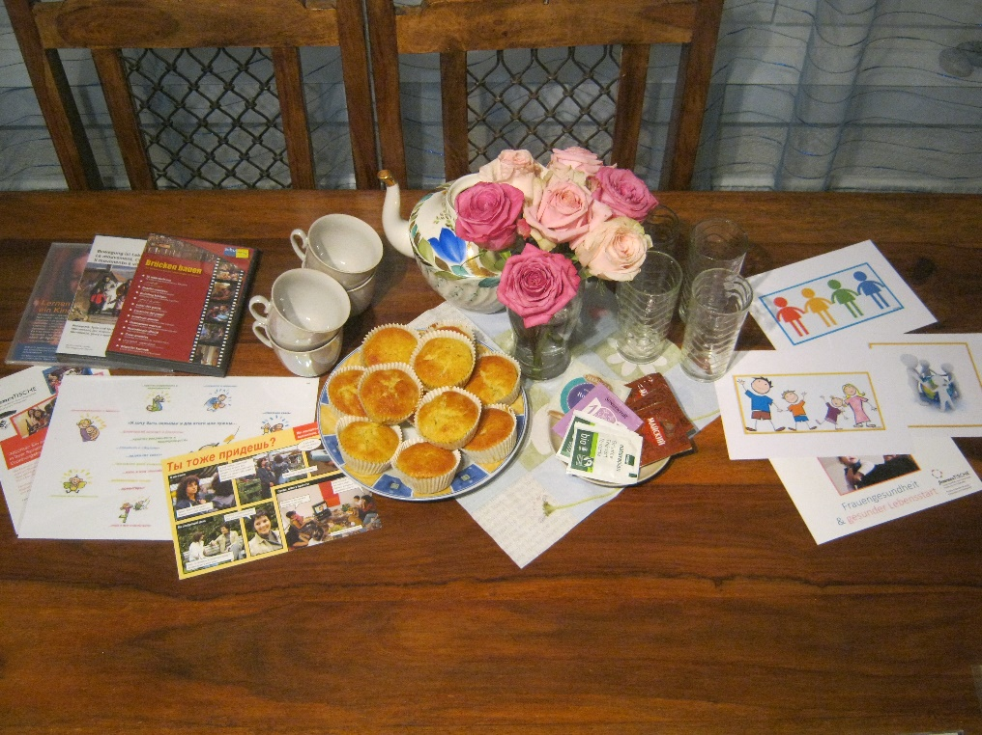

Наши встречи проходят в кафе семейного центра Крокодил с 2012 года.

За чашкой чая, в кругу русскоговорящих жещин,

мы обсуждаем важные для нас темы, обмениваемся опытом, получаем полезную информацию,

заводим новые знакомства и заряжамся позитивом.

Это открытая бесплатная группа, куда может прийти любая женщина, с детьми или без детей.

Для маленьких детей есть игровая комната.

## Каждая встреча посвящена одной теме, как, например, здоровье, воспитание детей, отношения.

## Данный интеграционный проект называется *"Femmes Tische" –* женский стол.

## Информационная и финансовая поддержка этих встреч осуществляется

## швейцарскими организациями *Suchtpräventionsstelle Stadt Zürich* и *FISP.*

## Модератор встреч Татьяна Широких

## Добро пожаловать!

# о нас

## 1/Фото FT

Программа Femmes-Tische («Женский стол») предоставляет ее участницам возможность обсуждения разных тем на родном языке. Каждый раз за чашкой чая, в неформальной обстановке, собирается 6-14 женщин. Ведущая группы при помощи фото- или киноматериала знакомит участниц с новой темой и руководит дальнейшим ее обсуждением. Благодаря новой информации и обмену мнениями на родном языке участницы получают помощь и поддержку в каждодневных бытовых проблемах. А также у участниц есть возможность ближе познакомиться друг с другом и создать новые контакты.

Подробнее о программе

<https://femmestische.ch/631-2/>

2/фото

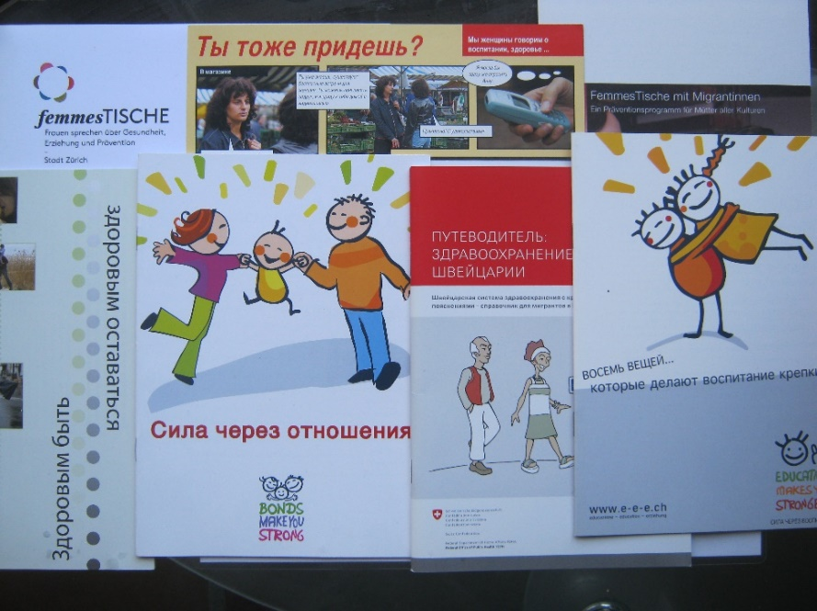

Темы , обсуждаемые на наших встречах, интересны многим женщинам, независимо от возраста и семейного положения.

Например, здоровое питание, женское здоровье,

отношения в семье и с партнёром, повышение самооценки, творчество и самореализация.

Мы обсуждаем темы, которые интересны семьям с детьми, например, воспитание самостоятельности в детях, успешное обучение через игру, двуязычные дети, о деньгах и семейном бюджете, профилактика алклголизма, табакокурения, употребления наркотиков в семье. Есть фильмы и брошюры на русском и немецком языках.

## 3/фото

## 

Проект  femmes TISCHE существует  в Швейцарии для женщин, приехавших сюда из разных стран и говорящих на разных языках, с 1996 года- уже более 20 лет. Вот некоторые отзывы участниц этих встреч:

*- На этих встречах я могу в доверительной атмосфере говорить с другими женщинами о важных для меня темах.*

*- Благодаря этим встречам я многому научилась и могу передавать эти знания дальше. Выросла моя самооценка.*

-*Женские встречи помогли мне обрести чувство второго дома здесь и для меня они как вторая семья.*

-*Они дают мне всегда новый импульс помогать другим женщинам из моей культуры*.

*- Они как соединяющий мост между различными людьми и культурами.*

- *Я учусь здесь многим новым вещам и это делает меня более уверенной и успешной в моей повседневной жизни.*

*- Благодаря этим встречам я могу знать, как другие женщины поступали в аналогичных ситуациях, и  мы можем обмениваться своим опытом.*

## 3.Планы

1.

Даты наших следующих   женских встреч

.....2018 года.

 c  9.30-11.00  в Кафе центра  Крокодил,

##### Friedrichstrasse 9,  8051  Zürich,

##### транспорт до   Schwamendingerplatzt.

Каждую встречу обсуждение новой темы или фильма.

## 

## карта цюриха с крокодилом

2.фото

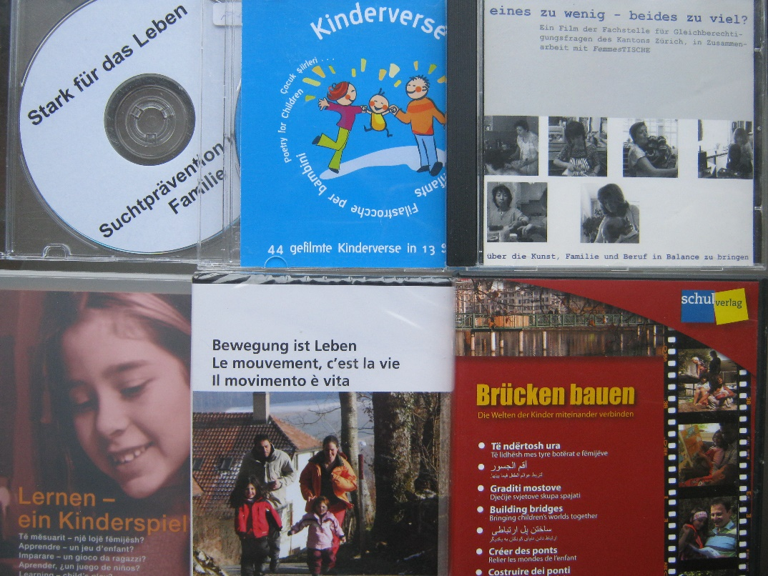

Возможно проведение бесплатной встречи на вашей территории для группы родителей, 8-15 человек, с просмотром информационного фильма, на русском или немецком языке. По предварительной договорённости.

Фильмы для родителей

«Построение мостов» на русском языке, для родителей с детьми разного возраста.

«Движение-это жизнь» на немецком языке

«Одного слишком мало, оба – слишком много?» на русском языке

«Учеба в игре»

«Сила для жизни» на русском языке

4/полезная информация

## 1.

фото**-**

## Информационные материалы для наших встреч, фильмы, бесплатные брошюры, в том числе на русском языке, а также финансирование встреч осуществляется швейцарскими организациями

## *Suchtpräventionsstelle Stadt Zürich* и *FISP.* Подробнее про них...

## <https://www.stadt-zuerich.ch/ssd/de/index/gesundheit_und_praevention/suchtpraevention.html>

## В этой организации можно получить бесплатную консультацию на немецком языке, связанную с различными видами зависимости в семье (алкоголь, табак, др.)

## <http://www.fisp-zh.ch/>

## Данные встречи являются частью большой интеграционной программы. Ниже можно найти  полезную информацию о Цюрихе и о работе Интеграционного ведомства, опубликованную также на русском языке.

## <https://www.stadt-zuerich.ch/prd/de/index/stadtentwicklung/integrationsfoerderung/other_languages/ru.html>

1. О деньгах для детей, семейном бюджете, долгах.

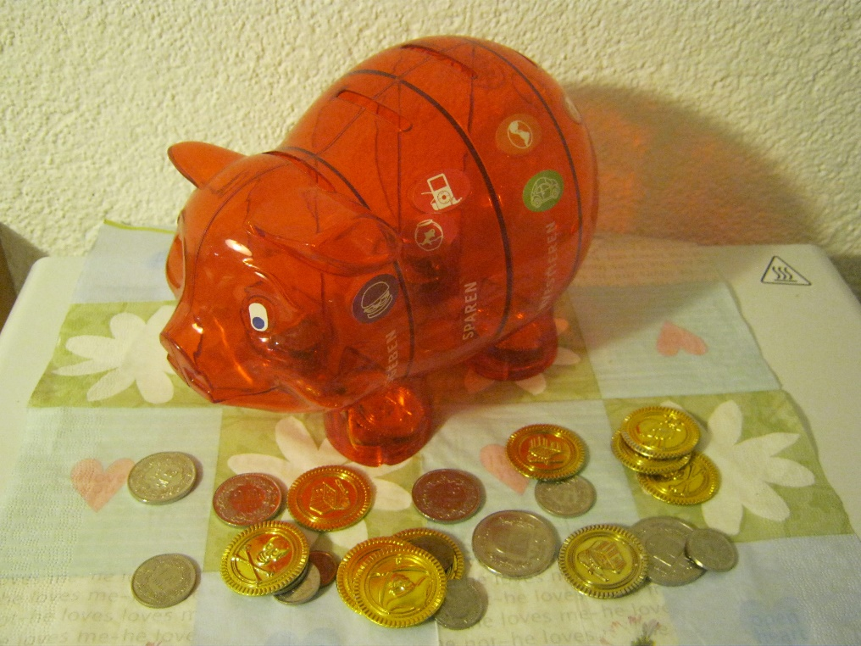

Документ.......

Больше информации на немецком языке

Бесплатная консультация по телефону

1. О профилактике курения в семье

Запись FISP

1. Помощь Info dona

5/контакт

Фото

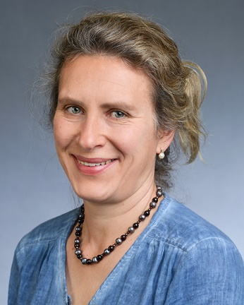

Мне нравится моя деятельность в качестве модератора женских встреч*- Femmes-Tische* и лектора. С 2011 года я участвую в интеграционном образовательном проекте в организациях *Suchtpräventionsstelle Stadt Zürich* и *FISP*. Мы воспитываем с мужем 3 сыновей, и информация, которую я получаю в швейцарских организациях по профилактике различных видов зависимостей и пропаганде здорового образа жизни, близка мне самой. В Швейцарии я с 2002 года.

Контакт..